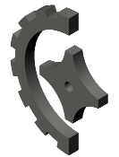
Departamento de Engenharia Mecânica
Universidade de Aveiro

“Desenvolvimento e Integração das Subestruturas Inferiores e Superiores para a Locomoção de uma Plataforma Humanóide”

Relatório Intermédio

Autores:
Nuno Beça ---------------------------------n.º mec: 20075
Ângelo Cardoso ---------------------------n.º mec: 23570

Orientadores:
Professor Vítor Santos.
Professor Filipe Silva.

Aveiro, 20 de Janeiro de 2005
Projecto de Final “Humanóide”:

Índice:
Resumo: 3
Introdução: 4
1º Sequência de trabalho realizado: 7
1º Leitura do relatório do ano passado 7
2º Montagem da perna existente 8
3º Resolução dos problemas detectados: 9
4º Modelagem completa das duas pernas. 12
5º Estudo e concepção de soluções para a anca, e ligação à mesma (junta esférica(RRR) ) 13
6º Montagem das duas pernas e anca 19
7º Estudo de soluções para o tronco e cabeça do robot. 20
8º Procura de solução para a elevada torção existente no veio do motor da anca 23
9º Procura de soluções para as baterias, para o robot ser autónomo 24
10º Programação em MatLab para determinar o centro de massa do robot. 25
11º Determinação dos parâmetros de locomoção do robot 26
1º - Cinemática Directa 26
2º - Cinemática Inversa 28
13º Remodelação e alteração dos componentes estruturais . 30
14º Documentação do trabalho elaborado. 34
2º Trabalho a realizar: 35
1º Alteração da estrutura para alumínio. 35
2º Alteração e concepção das estruturas humanóide para poder entrar na competição RoboCup 2005. 36
3º Realização de um programa de locomoção para o robot (pernas + tronco) 36
3º Montagem e completa e testes de locomoção 37
4ºEstudo da solução para o controlo (PDA ou PC104) 38
5º Realização de programa em MatLab para a Visão. 39
Bibliografia 40
Sites Consultados: 41
Anexos: 43
Material aquirido. 43
1. Pé 44
2. Tornozelo 46
3. Junta tornozelo 48
4. Elo perna 49
5. Junta joelho 50
6. Elo coxa 52
7. Junta anca 53
8. Anca 56
9. Junta ligação Cintura - Tronco 57
10. Tronco 58
11. Braço 59
12. Pescoço 60
Montagem Final completa. 62

Resumo:

Os robots humanóides correspondem a um dos maiores desenvolvimentos até agora conseguidos na área da robótica. O sistema humanóide representa o sonho inato do engenho humano para a criação artificial de um ser antropomórfico para o servir e ajudar.
Este projecto tem como principal objectivo o desenvolvimento de uma plataforma robótica humanóide.
Neste documento introduz-se sucintamente o problema, e descrevem-se os modelos utilizados, as simulações efectuadas, a concepção das pernas e do tronco do robot humanóide.

Introdução:

Os robots humanóides correspondem a um dos maiores desenvolvimentos até agora conseguidos na área da robótica. O sistema humanóide representa o sonho inato do engenho humano para a criação artificial de um ser antropomórfico para o servir e ajudar. Para além disto, o robot humanóide mostra-se, em primeira aparência, como a única via de algum dia se desenvolver um sistema com a versatilidade e capacidade física que um ser humano possui. E quem sabe se num futuro mais ou menos próximo, os robots humanóides consigam comunicar e reagir espontaneamente ao convívio com os seres humanos. Diversos robots que cumprissem alguns destes objectivos foram até agora desenvolvidos por diversas companhias de renome internacional e algumas universidades espalhadas por todo o mundo.
As principais motivações para a realização de um empreendimento desta envergadura recaem sobre:
- Razões filosóficas e utópicas;
- Procura de desafios constantes de complexidade elevada, visto este ser dos primeiros projectos deste tipo a serem desenvolvidos em Portugal;
- Criação de uma conjuntura de inegável valor pedagógico para alunos de Engenharia, devido à elevada multidisciplinaridade do projecto;
- Futura participação num evento mundial ligado à robótica, que este ano decorreu em Portugal, Robocup2005, onde existe uma liga Humanóide e à qual o Departamento de Engenharia Mecânica tem estreitas ligações de carácter organizacional.
Dado que a modelação dinâmica da estrutura se era muito complexa e fora dos propósitos definidos, a abordagem será a de fazer modelos geométricos e cinemáticos (aflorando também alguns estudos da estática) e, com base neles, definir a estrutura física de suporte e ir construindo sucessivos módulos da plataforma (uma perna, duas pernas, duas pernas mais anca, etc.). A modelização dinâmica seria muito importante para conceber o controlo do sistema global, mas numa primeira fase isto foi deixado como indefinido, apenas ressalvando através de estudos da estática algumas questões limiar relativamente a potência energética e forças e momentos dos actuadores para as massas envolvidas.
Desta forma, poder-se-á especificar os principais objectivos propostos pelo orientador no início deste projecto:
- Levantamento do estado da arte;
- Elaboração de uma proposta conceptual de solução;
- Definição de modelos geométricos e cinemáticos para fazer a simulação;
- Concepção, construção e montagem progressiva da estrutura mecânica da plataforma;
- Elaboração de alguns padrões cinemáticos (combinações / sequências de juntas) para certos comportamentos ou acções.
Sendo que os principais componentes a ter em conta no desenvolvimento destes objectivos são:
- Implementação dos modelos geométricos:
  - Simulação em ambiente MatLab da cinemática directa e indirecta geral da plataforma, definindo de forma genérica o modelo geométrico e cinemático para toda a plataforma para estudar o movimento das juntas.
  - Desenvolver e testar modelos cinemáticos parcelares (uma perna livre em relação ao solo, etc.).
- Mapa de solicitações estáticas nas juntas para uma configuração genérica:
  - Modificar o modelo geométrico anterior acrescentando-lhe propriedades adicionais, como será o caso de massa, comprimentos, etc., de modo a permitir estudos de estática do sistema e calcular momentos de inércia em relação a determinados eixos.
  - Implementar software para determinação em contínuo da posição no espaço do centro de massa em função das variáveis de junta num referencial apropriado.
- Projecto, fabrico e montagem da estrutura mecânica:
  - Com base nos constrangimentos impostos pelos actuadores e controladores seleccionados, definir a estrutura mecânica e os acoplamentos necessários, incluindo os materiais a utilizar.
  - Concepção da segunda perna e de todos os componentes passivos para a sua implementação experimental.
  - Concepção e desenvolvimento do sistema de pernas-anca, junta rotacional.
  - Concepção da anca, para juntar o mais possível as pernas, mas ao mesmo tempo poder levar as baterias de alimentação do robot.
  - Concepção de toda a parte do tronco, bem como suporte para a câmara web.
- Estudos de padrões de movimentação das juntas para acções específicas:
  - Movimentações simétricas mantendo o equilíbrio estático.
  - Padrões empíricos de marcha, etc.
Estes foram considerados os objectivos e plano de trabalho a cumprir para concretizar o projecto idealizado inicialmente. Para atingirmos estes objectivos sentiu-se a necessidade de consultar e estudar matérias de variadíssimas cadeiras que foram leccionadas no decorrer do curso, entre elas poder-se-á dar particular relevância a Robótica Industrial, Mecânica das Estruturas, Concepção e Fabrico Assistido por Computador, Órgãos de Máquinas I e II, Materiais de Construção Mecânica, Mecânica Aplicada I e II, Desenho Técnico e Desenho de Construção Mecânica.
No decorrer deste relatório serão descritas o mais pormenorizadamente possível as diferentes fases desenvolvidas para se poder chegar a uma solução considerada óptima para o projecto proposto.

1º Sequência de trabalho realizado:

1º Leitura do relatório do ano passado
- compreensão do termo humanóide.
- familiarização com o fenómeno humanóide no Mundo.

Alguns dos sites consultados:

http://www.symbio.jst.go.jp/
http://world.honda.com/ASIMO/
http://www.robocup.org/02.html
http://www.robocup2004.pt/
http://robots.net/
http://www.humanoid.waseda.ac.jp/
http://www.humanoid.waseda.ac.jp/Humanoids2001/

Depois de ler o relatório e consultar vários sites sobre o tema, começou-se inteirar do material e do que já havia feito.

2º Montagem da perna existente

Como nós pegamos no trabalho começado no ano anterior, o passo seguinte foi fazer o levantamento do material existente, do que já havia feito e finalmente a montagem da perna existente.
Ao montar a perna reparamo-nos com alguns problemas, que vamos abordar nos passos seguintes.

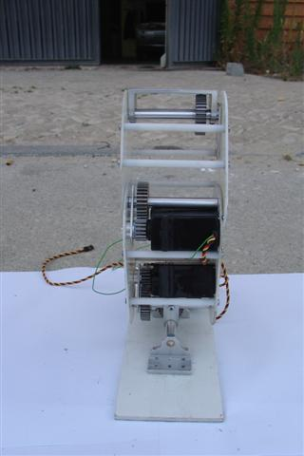
Fig 1 – Perna direita do Humanóide a criar.

3º Resolução dos problemas detectados:

- Garantir o entreeixo no pé. Teve-se de garantir o emtreeixo no pé, para assim o motor poder transmitir movimento ao pé.

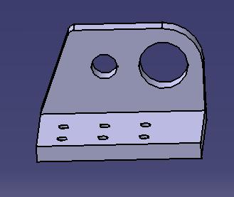
Fig 2 – Solução para garantir o entreeixo no Pé.

Para solucionar o problema do entreeixo fez-se a peça atrás mencionada. A peça feita é para substituir a peça que foi feita no ano passado.

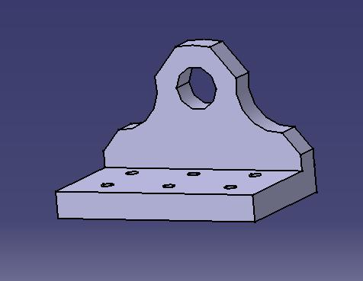
Fig 3 – Solução do ano passado.

Com a peça feita conseguiu-se garantir o entreeixo do veio do motor com a roda dentada. Isso foi conseguido porque obrigou-se a que o veio motor passasse pelo furo maior, que está a distância pretendida do eixo da roda dentada.
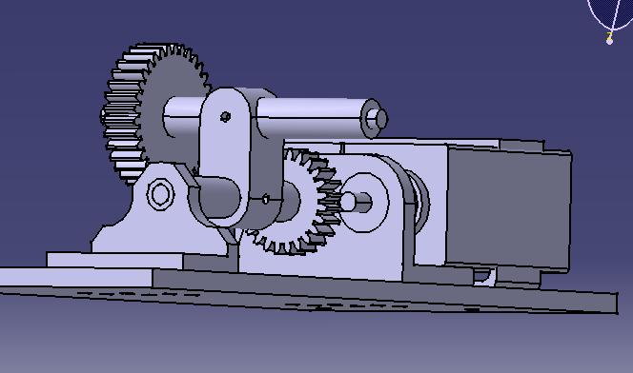
Fig 4 – Garantir o entreeixo entre o motor e a roda.

- Garantir que o movimento do motor era passado para a estrutura, e não houvesse falhas na transmissão. Como o movimento é de rotação surgiu o problema de passar o movimento do veio para a estrutura.
- Soluções para o joelho :
Para a solução do joelho estudamos varias hipóteses.
A 1º solução era a que os colegas do ano passado propuseram, mas não era de fácil construção. Esta solução consistia em meter uma chaveta na ligação veio roseta. Como o veio e de pequenas dimensões era muito difícil poder meter uma chaveta, para garantir que o veio não rode, visto a roseta ser “colada” na placa.
A 2º solução era prender o veio à roseta através de um parafuso. Só que esta solução não e viável, visto o parafuso poder desaparafusar conforme o sentido de rotação a que estava sujeito.
A 3º e última solução, é a solução final, que consiste num veio com extremidade em “quadrado” com os cantos arredondados e roseta colada à placa exterior.

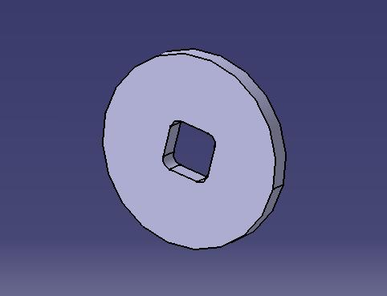
Fig 5 – Roseta para garantir que se suporta os momentos

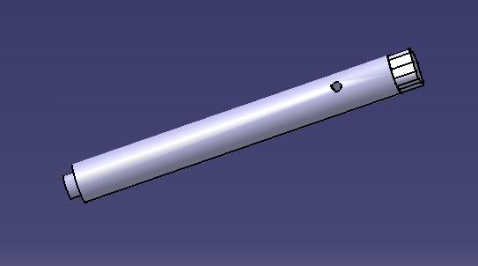
Fig 6 –Veio para garantir que se suporta os momentos

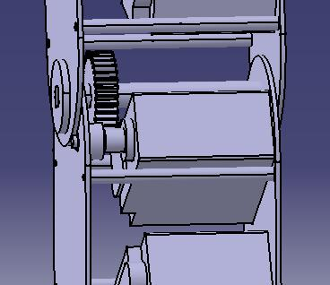
Fig 7 – Montagem da roseta no veio.

Como se vê nesta imagem, a solução final resolve o problema do joelho, assim conseguiu-se garantir a passagem de movimento do motor para a estrutura.

4º Modelagem completa das duas pernas.

Ao começar-mos a fazer a modelação, confrontamo-nos com muitas dificuldades em seguir o que estava feito do ano passado. Isto deveu-se ao facto de haver muitos detalhes que faltavam, por ex. as medidas não correspondiam à realidade. Por isso começa-mos a modelagem do “zero”. Com a modelagem completa, pode-se fazer um melhor estudo para a solução da anca e de tudo o que falta realizar.

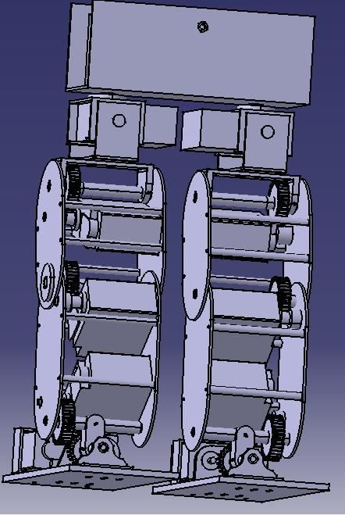
Fig 8 – Modelagem completa das pernas e anca

5º Estudo e concepção de soluções para a anca, e ligação à mesma (junta esférica(RRR) )

Para determinar as soluções possíveis para a anca do robot, tivemos de simular no CATIA V5, varias possibilidades da anca.
Para determinar o tamanho da anca, estudou-se varias alternativas, estudamos para 160, 170 e 180mm. Como queríamos que as pernas estivessem o mais próximas possíveis para se poder aproximar mais da forma humana. Mas as pernas não podiam ficar muito juntas, porque senão perdíamos mobilidade, mas também se for muito afastado, afastávamo-nos da ideia de humanóide e ainda poderia ultrapassar as medidas máximas para o concurso RoboCup.

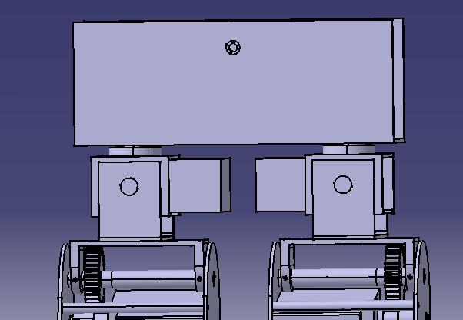
Fig 9 – Solução final para a Anca (170mm).

Um dos grandes problemas foi criar a junta esférica, porque tivemos de criar 3 graus de liberdade no menor espaço possível. Estudamos varias alternativas, e a alternativa mais viável tendo em conta os motores disponíveis foi a seguinte:

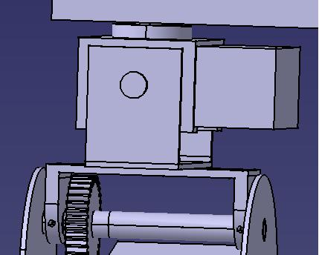
Fig 10 –Junta rotacional.

Nesta solução temos 3 graus de liberdade, um para abrir a perna, outro para levantar a perna e o outro roda a perna. Com a solução que optamos garantimos os três movimentos necessários, num curto espaço.

Estudo dos ângulos permitidos com uma anca com 170mm:

Para determinar as posições possíveis com que poderíamos movimentar o robot, tivemos de simular no CATIA V5, varias posições possíveis, ângulos dos joelhos e tamanho da anca (afastamento dos motores da anca).
Para determinar o tamanho da anca, tivemos de estudar varias alternativas, estudamos para 160, 170 e 180mm. Como queríamos que as pernas estivessem o mais próximas possíveis para se poder aproximar mais da forma humana. Mas se as pernas estivessem muito próximas, não as poderíamos rodar para mudar de direcção, por isso tivemos de estudar os ângulos para os tamanhos atrás mencionados. Fizemos testes para vários valores dos ângulos do joelho, 40º e 60º, para determinar os ângulos possíveis de abertura das pernas.
A solução que optamos foi a de uma anca com 170 mm de comprimento, porque assim temos ângulos de viragem de 8º até 14º, o que é muito bom.

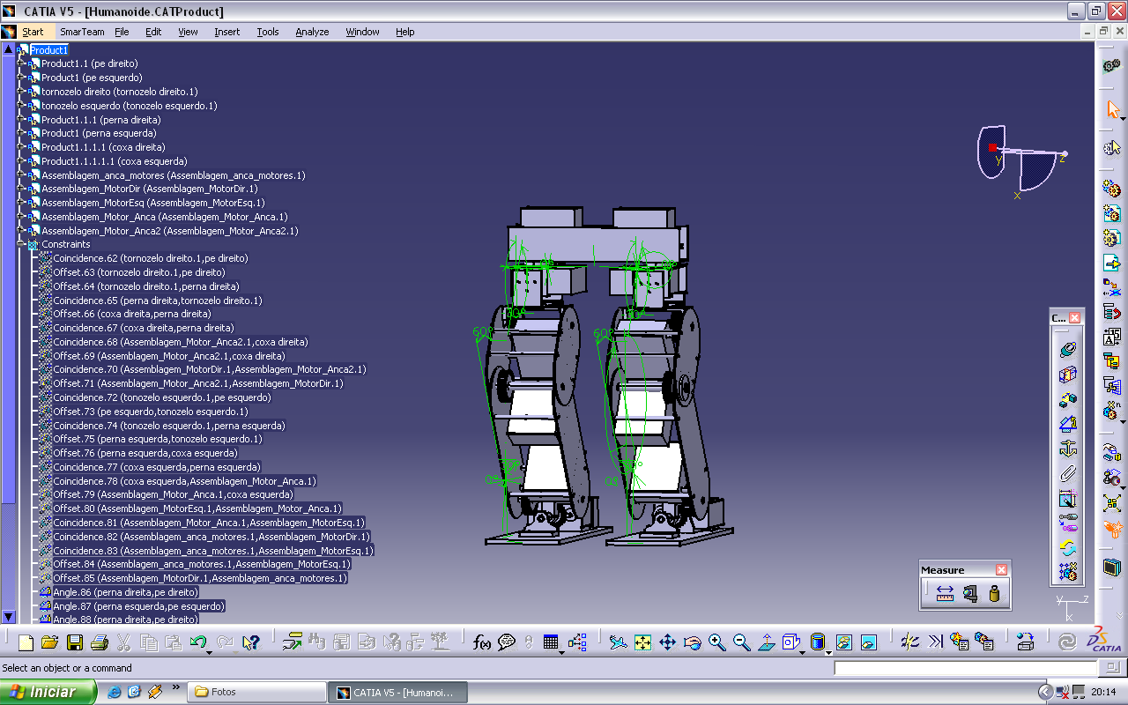
Fig 11 –Ângulo do joelho 60º.

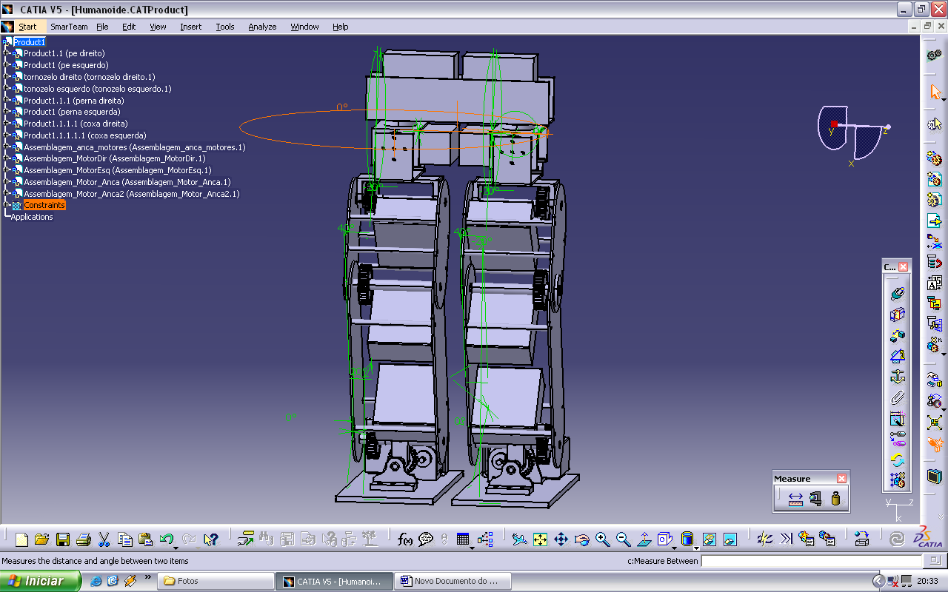
Fig 12 –Ângulo do joelho 40º.

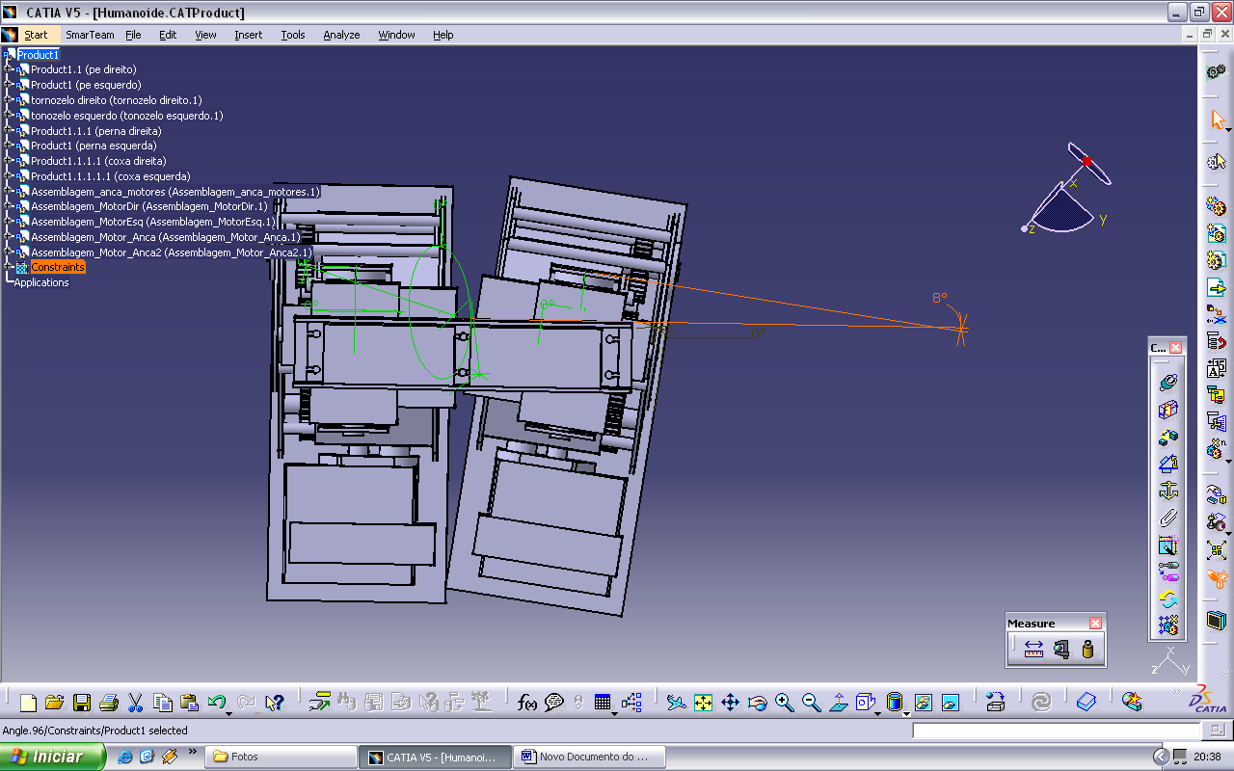
Fig 13 –Joelho 60º, ângulo de abertura 8º.

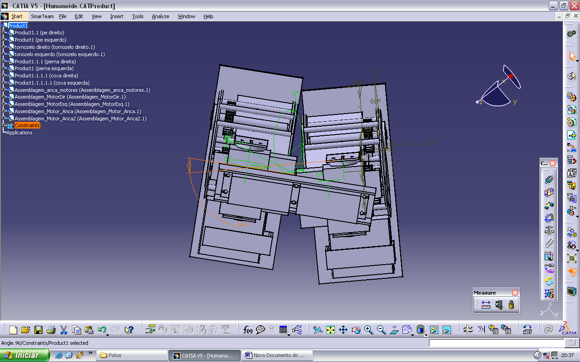
Fig 14 –Joelho 60º, ângulo de abertura -14º.

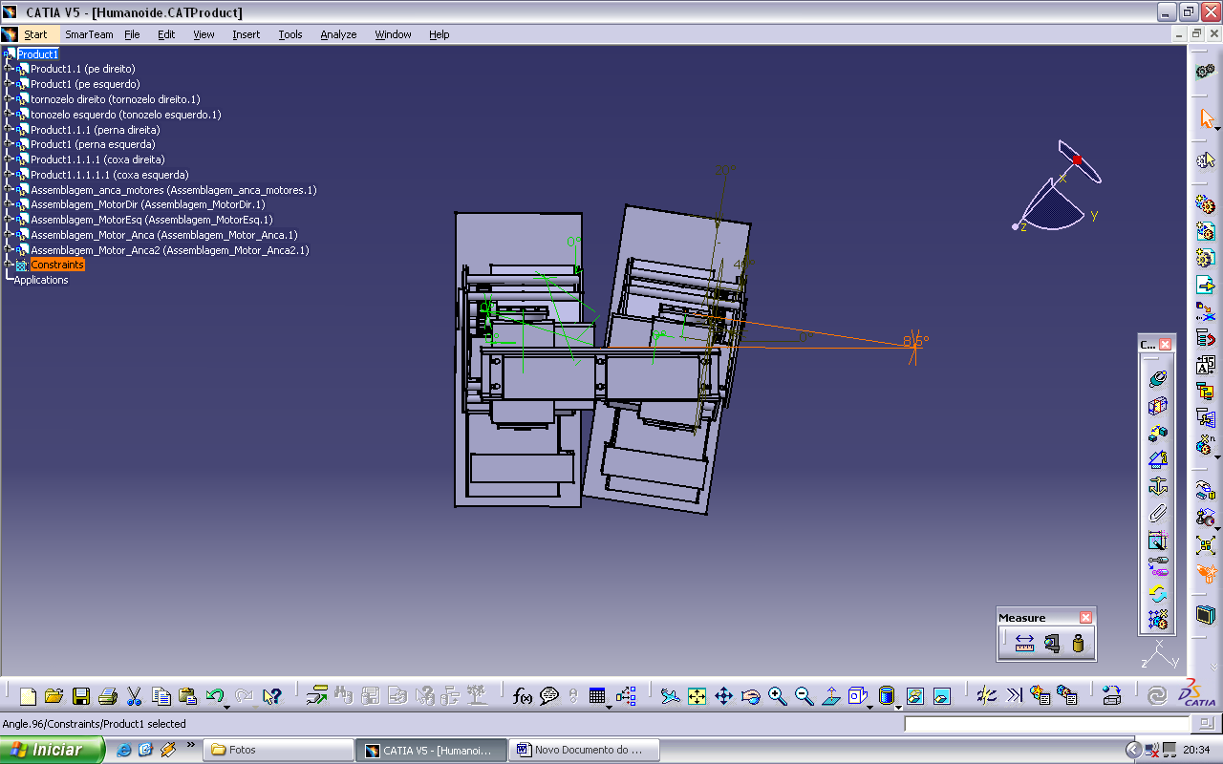
Fig 15 –Joelho 40º, ângulo de abertura 8,5º.

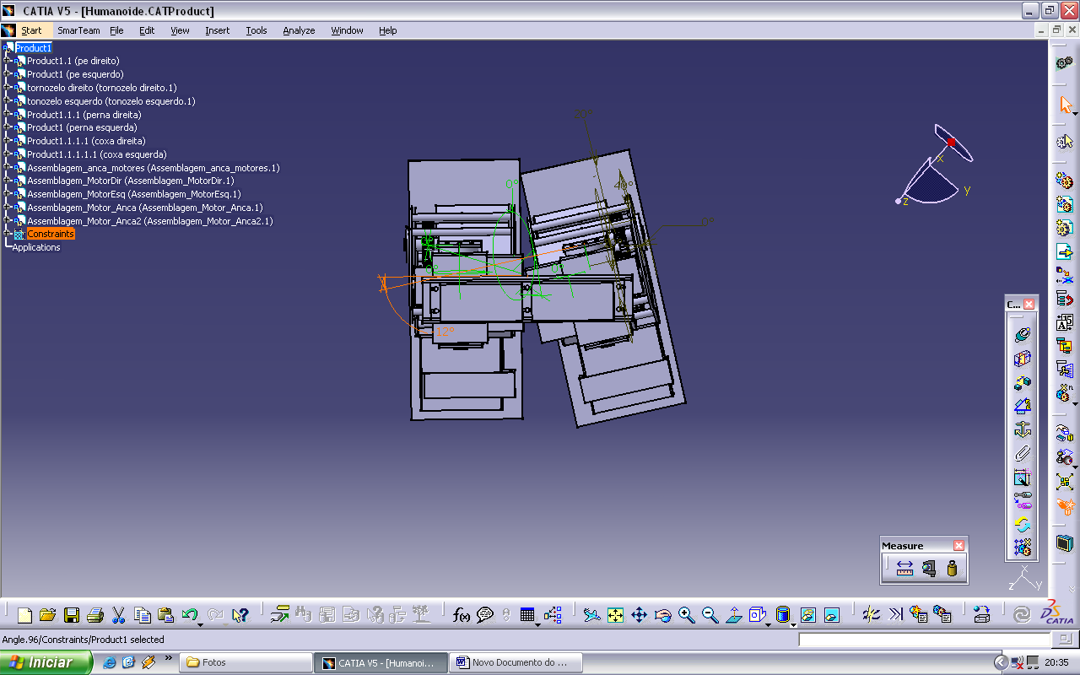
Fig 16 –Joelho 40º, ângulo de abertura -12º.
6º Montagem das duas pernas e anca

Depois de todas as peças feitas na oficina, procedeu-se a montagem das duas pernas já com a anca. Em seguida fez-se teste aos motores, para ver se tinham binário suficiente para poder movimentar o robot. Os resultados obtidos foram moralizadores, dando-nos força e animo para continuar com o projecto.

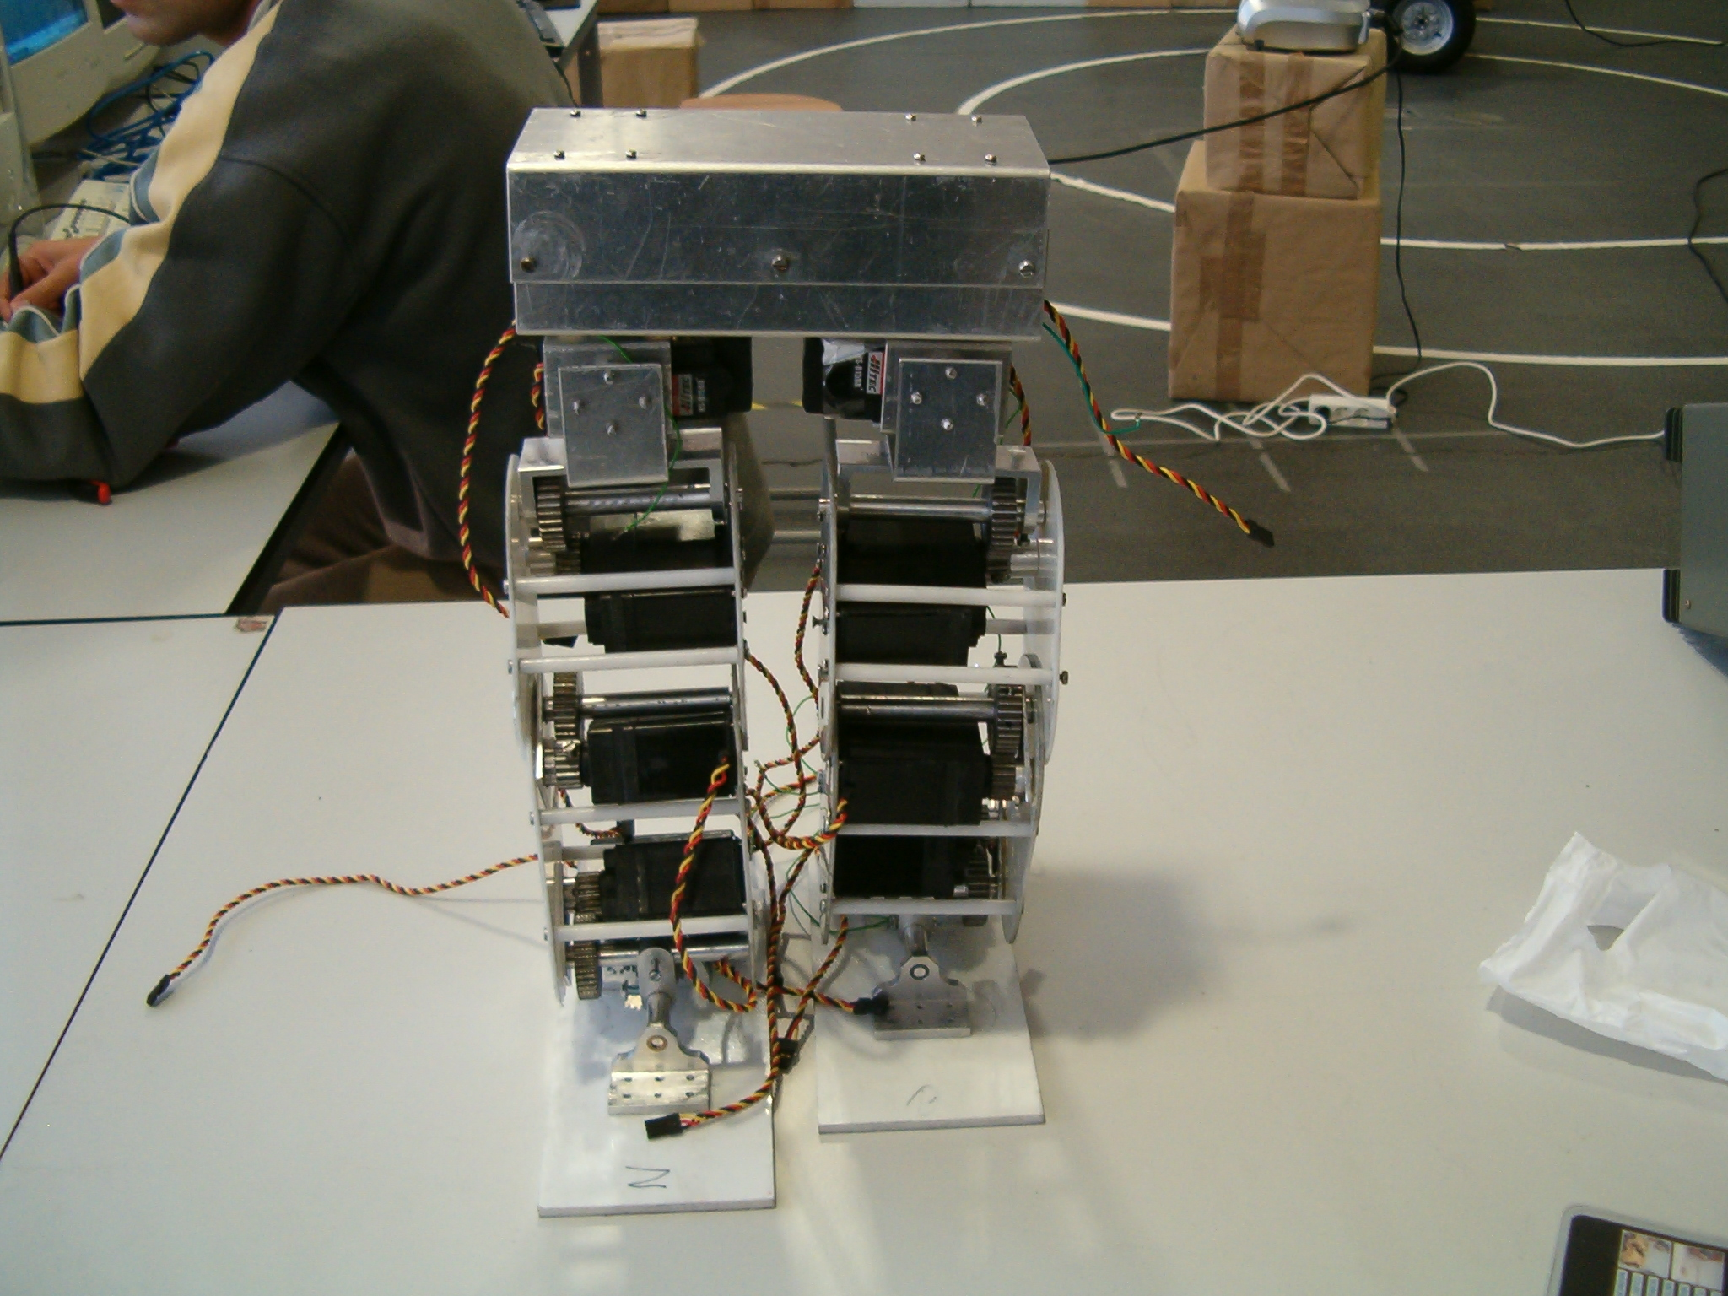
Fig17 – Montagem das pernas e anca.

7º Estudo de soluções para o tronco e cabeça do robot.

Projectou-se duas hipóteses para o tronco:

- Solução Simplificada
Nesta hipótese apenas temos um grau de liberdade na ligação anca-tronco. Este grau faz o tronco oscilar.
As vantagens desta solução são:
- o facto de ser de fácil concepção
- ficar com a ligação anca- tronco com dimensões reduzidas.
A desvantagem é:
- o facto de só termos um grau de liberdade, o que so nos permitiria rodar o tronco em torno do eixo ZZ.

O tronco é constituído por uma estrutura de suporte, dois braços e uma cabeça (pescoço e câmara).
Na parte da estrutura, é onde vão estar os controladores, o PDA e as placas. Os braços só têm um grau de liberdade, e servem para ajudar no equilíbrio quando o robot está em movimento. Porque faz mudar o Centro de Massa do robot.
Na cabeça temos dois graus de liberdade, um para inclinar a câmara e outro para a poder rodar. Estes dois graus de liberdade, dão grande facilidade para a captura de imagens do meio envolvente, para posterior tratamento.
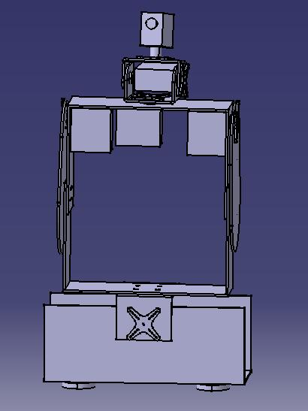
Fig 18 – Solução simplificada para o tronco.

- Solução Complexa (final).
Nesta hipótese temos dois graus de liberdade na ligação anca-tronco. Um grau faz o tronco rodar em torno de ZZ e outro que faz o tronco inclinar.
As vantagens desta solução são:
- grande mobilidade, visto ter dois graus de liberdade
- mais fácil manter o equilíbrio, porque podemos jogar com a posição do centro de massa em dois eixos distintos
- favorece o padrão de locomoção.
As desvantagens são:
- ficar com a ligação anca- tronco com dimensões elevadas
- o facto de não ser de muito fácil concepção, visto ter dois graus de liberdade.
- o facto de só termos um grau de liberdade, o que so nos permitiria rodar o tronco em torno do eixo ZZ.

O tronco é constituído por uma estrutura de suporte, dois braços e uma cabeça (pescoço e câmara).
Na parte da estrutura, é onde vão estar os controladores, o PDA e as placas. Os braços só têm um grau de liberdade, e servem para ajudar no equilíbrio quando o robot está em movimento. Porque faz mudar o Centro de Massa do robot.
Na cabeça temos dois graus de liberdade, um para inclinar a câmara e outro para a poder rodar. Estes dois graus de liberdade, dão grande facilidade para a captura de imagens do meio envolvente, para posterior tratamento.

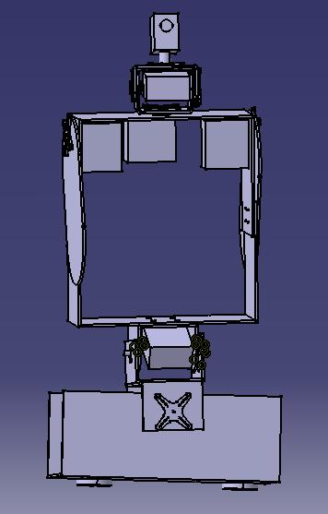
Fig 19 – Solução para o tronco, com rotação lateral e frontal.

8º Procura de solução para a elevada torção existente no veio do motor da anca

Devido ao facto da transmissão de movimento da anca para as pernas ser feito apenas pelo motor, o seu veio ia ficar sujeito a elevados momentos de torção.

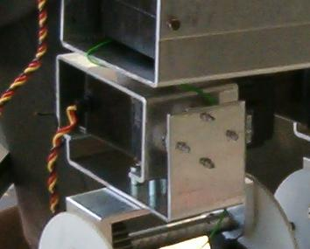
Fig 20 – Torção no motor da anca.

Para solucionar este problema optou-se por colocar um rolamento de esferas axial, que é “soldado” à anca e a “perna” para assim os esforços de torção serem aplicados no rolamento e não no veio do motor da anca.
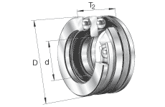
Fig 21 – Rolamento axial de esferas.

9º Procura de soluções para as baterias, para o robot ser autónomo

Para o robot poder ser autónomo, tivemos de meter baterias. E como o robot tem 18 motores consome muita energia. Mas também temos a questão do tamanho e peso a respeitar. Depois de muito pesquisar a solução final foi:
4LI-2400
(7.2V/mAh) 4800; (Max Amp.**) 9.6;
(Size, mm) 37 x 37 x 65; (Wt, g) 176 (9600mAh com 362g,2 baterias) 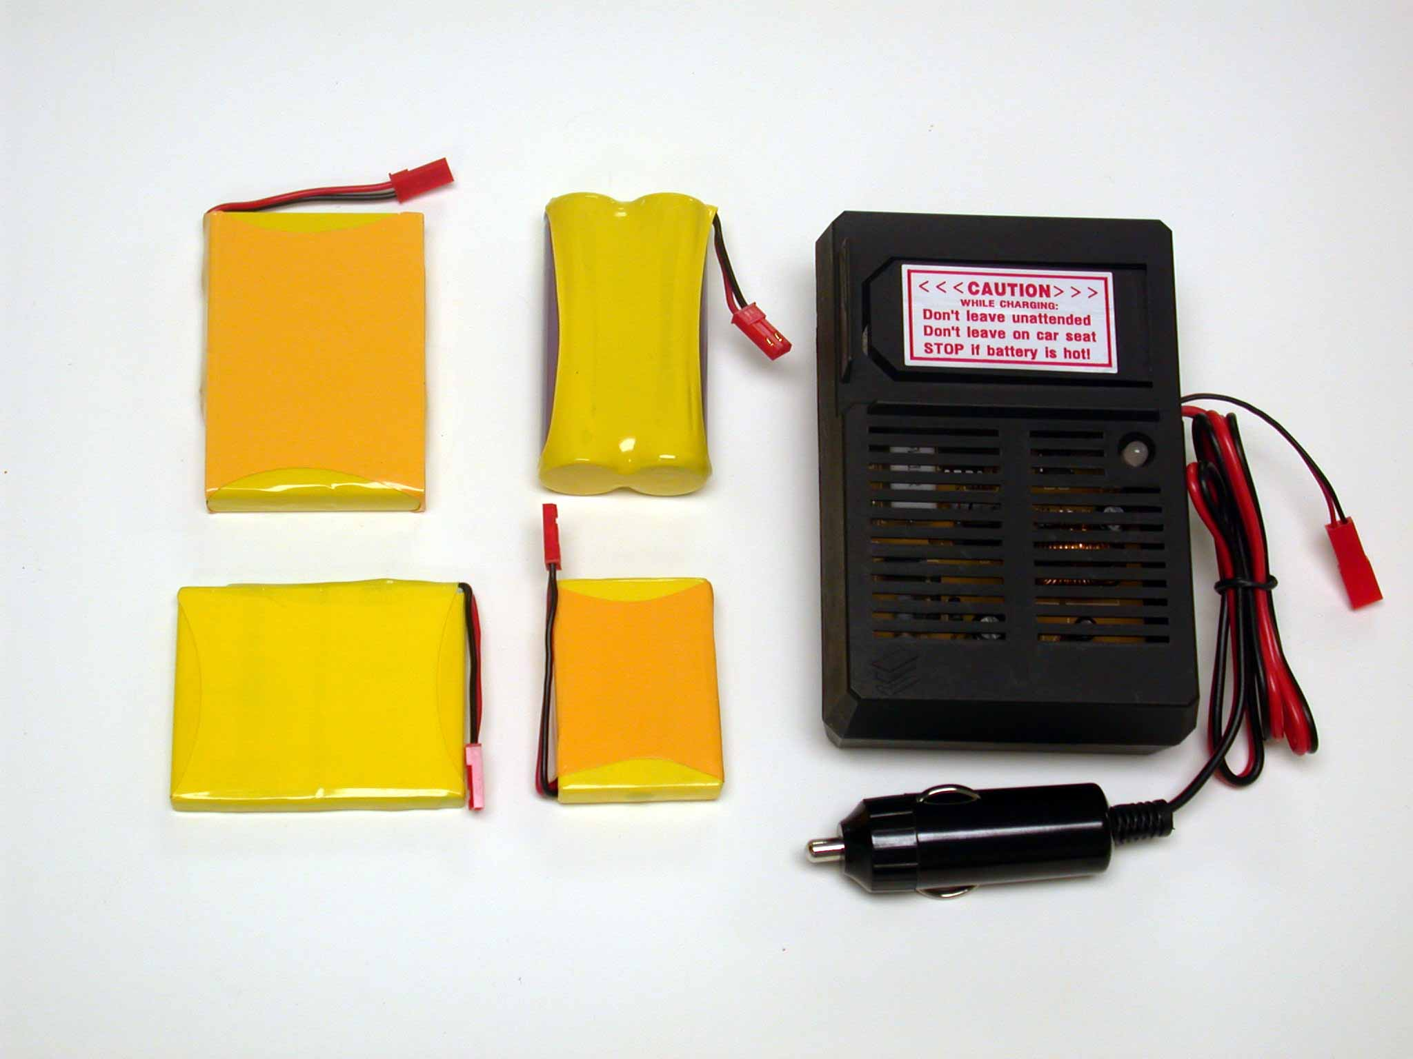
Fig 22 – Baterias 4LI-2400 .

http://www.maxxprod.com/mpi/mpi-70.html

10º Programação em MatLab para determinar o centro de massa do robot.

O objectivo de determinar o centro de massa do robot, é validar os padrões de locomoção.
Precisamos de introduzir os valores da posição pretendida,
%Posição final de anca e pé esquerdo pretendida
Pfinal=[-55 %deslocamento da anca ao lado (X)
5 %deslocamento da anca a frente (Y)
307 %altura da anca ao chão (Z) <=311
10 %deslocamento do segundo pé (esquerdo) a frente (Y)
5 %altura a que o segundo pé se eleva (Z)
0 %valor que perna direita vira (serve para mudar de direcção) [rad]
0]; %o mesmo que o anterior, mas para a perna esquerda
e quando executamos o MatLab, podemos ver a posição dos centros de massa locais (*) e do centro de massa Global (O).
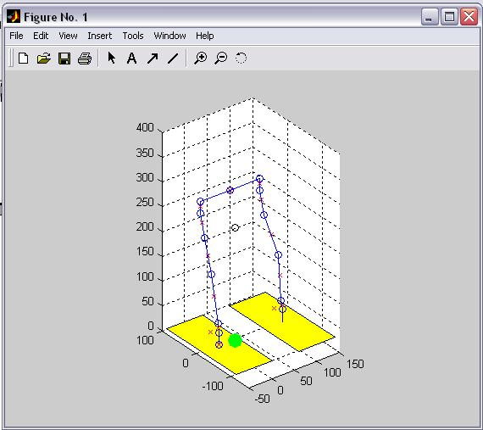
Fig 23 – Imagem dos centros de massa Locais e Global

11º Determinação dos parâmetros de locomoção do robot

1º - Cinemática Directa

Recorrendo ao programa desenvolvido na disciplina de Robótica Industrial, e procedendo a alterações, pretende-se determinar o padrão de locomoção do robot, sabendo os ângulos e posições a que estão as juntas. Para isso temos de introduzir os valores dos parâmetros iniciais do robot bem como os valores das variações em cada junta.

Exemplo:
lado=pi/6
joelhoD=0
ancaD=0
virarD=0
joelhoE=0
ancaE=0
virarE=0

robot(lado,joelhoD,ancaD,virarD,joelhoE,ancaE,virarE);

function robot(lado,joelhoD,ancaD,virarD,joelhoE,ancaE,virarE);
J(1:12)=0;
J(1)=lado;
J(2)=joelhoD-ancaD;
J(3)=-joelhoD;
J(4)=ancaD;
J(5)=lado;
J(6)=virarD;
J(7)=virarE;
J(8)=lado;
J(9)=ancaE;
J(10)=-joelhoE;
J(11)=joelhoE-ancaE;
J(12)=lado;

% theta/z alfa/x l/x d/z %parametros iniciais
Manipulador=[ 0 pi/2 0 24.8 %(estas duas primeiras linhas sao de posicionamento inicial)
pi/2 0 0 0
0 pi/2 20 0 %J1
0 0 110 0 %J2
0 0 80 0 %J3
0 pi/2 53 0 %J4
0 0 23.5 0 %J5
pi/2 0 0 0
0 pi/2 0 0
0 0 122 0 %J6
0 pi/2 0 0 %J7
-pi/2 0 0 0
0 0 23.5 0
0 pi/2 53 0 %J8
0 0 80 0 %J9
0 0 110 0 %J10
0 pi/2 20 0 %J11
pi/2 0 0 0 %J12
0 pi/2 0 0
0 0 0 24.8];

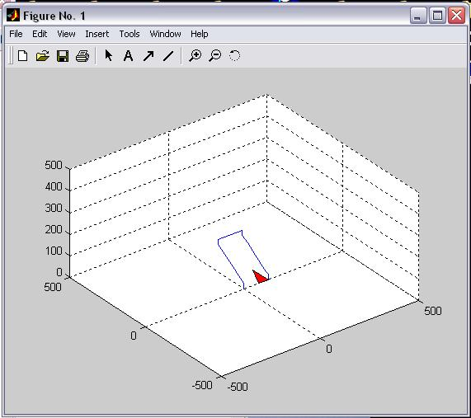
Fig 24 – Cinemática directa – parâmetros de locomoção.

2º - Cinemática Inversa

Através da cinemática inversa, vamos tentar descobrir qual o melhor padrão de locomoção para determinada posição. Sabendo o centro de massa de cada componente, o comprimento de cada elo, a posição final da anca, em relação ao pé que está apoiado ,e a do pé que esta no ar, através da cinemática inversa o computador dá-nos os ângulos a que vão estar cada junta.

Exemplo:

Posição Final da anca e pé que está no ar:
AncaX=-10; % lado (em mm)
AncaY=+10; % frente (em mm)
AncaZ=+300; % altura < 311.3 (em mm)
PeY=+20; % frente (em mm)
PeZ=+30; % altura (em mm)
virarD=0; % mudar direcçao (em radianos)
virarE=0; % " (em radianos)

Juntas=inversa(AncaX,AncaY,AncaZ,PeY,PeZ,virarD,virarE,manipulador);
VJunta=rad2deg(Juntas) %visualizaçao de angulos
DH(manipulador,Juntas);

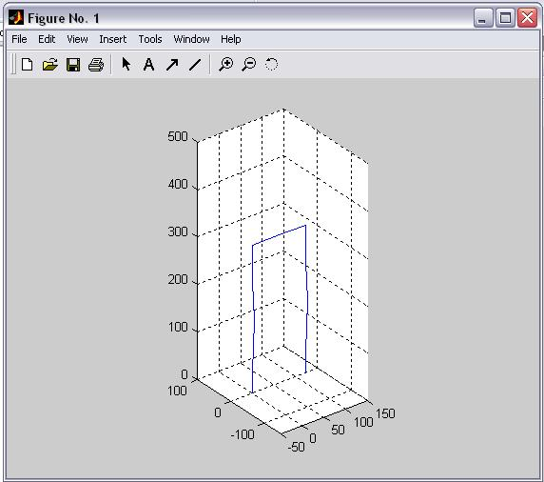
Fig 25 – Cinemática inversa – parâmetros de locomoção, posição inicial.
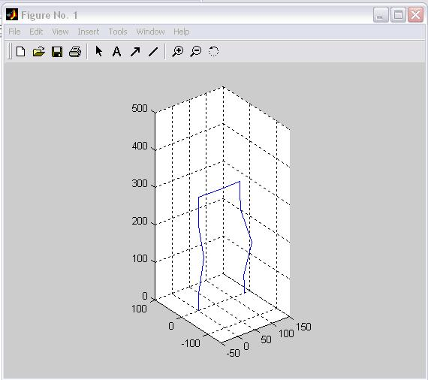
Fig 26 – Cinemática inversa – parâmetros de locomoção, posição final.

13º Remodelação e alteração dos componentes estruturais .

-remodelação dos adaptadores para os motores:
- do pé, este adaptador foi alterado para assim ser melhor a passagem de movimento do motor para o veio.
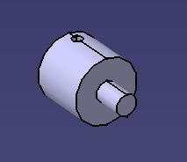
Fig 27 – Adaptador para o motor do pé.

- da coxa, estes apoios são colados a roda dentada de 17 dentes, os existentes eram muito grandes e não tinham medidas exactas.
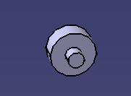
Fig 28 – Adaptador para o motor da coxa.

- da perna, estes apoios são colados a roda dentada de 17 dentes, os existentes eram muito grandes e não tinham medidas exactas.
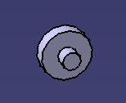
Fig 29 – Adaptador para o motor da perna.

-alteração do material no veio e roseta do joelho:
Devido aos momentos existentes neste veio, devido ao facto de a roseta e o veio serem responsáveis pela passagem de movimento do motor para a estrutura. Como o movimento é rotacional, levava ao desgaste do veio e da roseta em alumínio, daí decidir-mos alterar o material do veio e roseta para aço de construção. A sua densidade e muito mais elevada do que a do Alumínio, mas como as peças são pequenas, optou-se por ganhar mais um pouco de peso (prejudicial) mas ficar com muita mais resistência ao desgaste devido ao movimento.

-remodelação da ligação do tornozelo:
Devido ao facto de a peça de ligação pé-tornozelo bater quando o pé rodava para poder fazer o movimento frontal para baixar o pé que estava no ar, para assim se poder dar o passo. A solução foi fazer um boleado na peça, assim já se pode fazer o movimento pretendido.

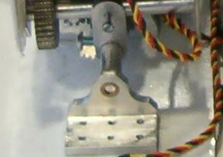
Fig 30 – Ligação pé – tornozelo antiga.

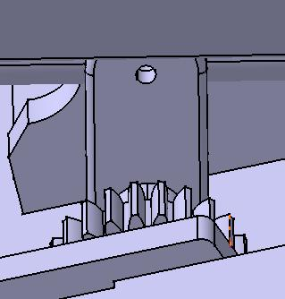
Fig 31 – Ligação pé – tornozelo nova.
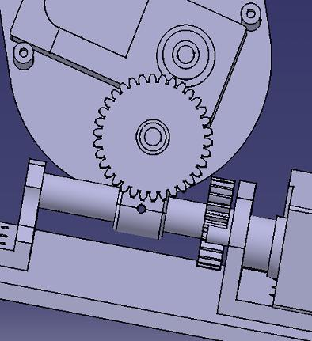
Fig 32 – Ligação pé - tornozelo.

- alteração do motor da coxa:
Como o motor batia na estrutura ao fazer movimento de levantar a coxa para α = 21º, tivemos de alterar a posição do motor. Meteu-se o motor na vertical, linear com o eixo do motor. Mas para isso teve-se de aumentar as placas laterais porque senão o motor batia no eixo do joelho.

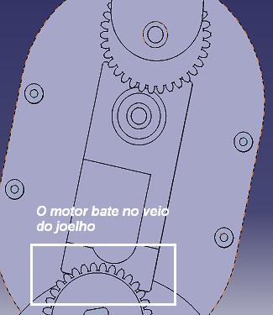
Fig 33 – Motor da coxa a bater no eixo do joelho.

Solução final para a coxa, já com o afastamento necessário para o motor poder ficar na vertical.
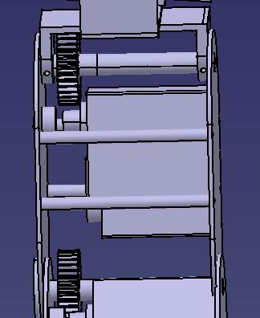
Fig 34 – Motor da coxa final.

- alteração do junta esférica
Como com a junta rotacional projectada não conseguíamos ter ângulos de abertura de perna muito grandes, para isso foi preciso alterar a peça de ligação da perna à anca.
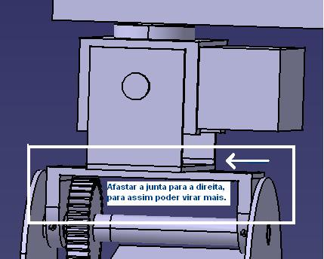
Fig 35 – Alteração da junta esférica.

14º Documentação do trabalho elaborado.
Documentar o trabalho realizado:
- relatório intercalar.
- peças necessárias
- guia de montagem e peças a alterar.

2º Trabalho a realizar:

1º Alteração da estrutura para alumínio.

Como o material (nylon) a usado na estrutura não se mostrou muito resistente, tivemos de estudar outras alternativas. A melhor alternativa foi o alumínio corrente. O alumínio mostrou-se muito mais resistente à flexão e mais fiável que o nylon. Outro aspecto importante é o peso, e como a densidade do alumínio (±2,70 g/cm3) não é muito superior à do nylon (±2,20 g/cm3). Por isso decidiu-se trocar toda a estrutura feita em nylon por alumínio.

2º Alteração e concepção das estruturas humanóide para poder entrar na competição RoboCup 2005.

Para poder entrar na competição Robocup2005 categoria “menor”, tivemos de refazer a estrutura do robot. Para respeitas as regras da competição (entrar num cilindro com 600 mm de altura e com 600 mm de diâmetro) tivemos de refazer grande parte das peças para que o robot fique com os 600 mm finais, visto com a modelação anterior estava com 710 mm de altura.
Uma das alterações mais notórias foi o facto de a câmara em vez de ficar em cima do “pescoço”, passou a ficar na parte da frente.
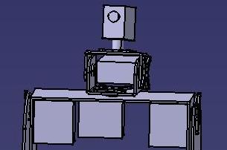
Fig ,, - Câmara na parte de cima.

A parte que se teve se alterar para poder entrar no cilindro de 600 mm de raio, são pequenas. Apenas temos de alterar o tamanho do pé, para tal foi necessário retirar 1cm à frente e outro a trás.
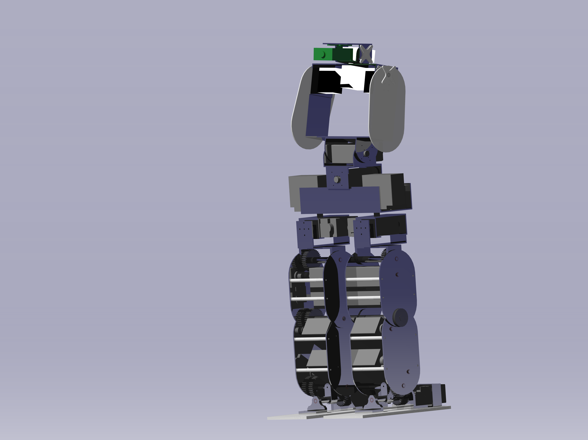

3º Realização de um programa de locomoção para o robot (pernas + tronco)

3º Montagem e completa e testes de locomoção

Depois de alterar a estrutura para alumínio, vai-se proceder a montagem de todo o robot, pernas, anca, tronco e cabeça. Depois testar o programa de locomoção realizado em Matlab 6.5.

4ºEstudo da solução para o controlo (PDA ou PC104)

Estudar e chegar a uma solução para o controlo do robot, para isso vamos estudar as vantagens do PDA e de usar um micro placa PC104.


fig. 37 – PDA.

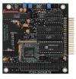
Fig 38 – Micro placa PC104.

5º Realização de programa em MatLab para a Visão.
Decidir qual a câmara a usar.

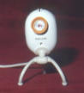
Fig 39 – Web câmara Philips.

Bibliografia

- FU, K. S.; GONZALEZ, R. C.; LEE, C. S. G. - Robotics: control, sensing, vision and intelligence. New York: McGraw-Hill, 1987.

- JONES, J. L.; FLYNN, A. M. - Mobile Robots: Inspiration to implementation. A. K. Peters, 1993.

- MCKERROW, P.J. - Introduction to Robotics. Sydney: Addison-Wesley, 1995.

- MORAIS, A. B. - Órgãos de Máquinas: textos de apoio. Departamento De Engenharia Mecânica: Universidade de Aveiro, 2002.

- SANTOS, V. - Apontamentos de Robótica Industrial. Departamento de Engenharia Mecânica: Universidade de Aveiro, 2004.

- MORAIS, Simões - Desenho Técnico Básico 3: Desenho de Construções Mecânicas. [s.l.]: Porto Editora, 2000.

- CARNEIRO, J.A.; QUEIRÓS de MELO, F.J.; CARDOSO, R.P. - Mecânica Aplicada I. Departamento de Engenharia Mecânica: Universidade de Aveiro, 2003.

- DAS; KASSIMAL; SAMI – Engineering Mechanics: Dynamics.

- MORAIS, A.B. - Mecânica das Estruturas. Departamento de Engenharia Mecânica: Universidade de Aveiro, 2002.

- Lanema - Catálogo técnico da Lanema, 2003.

- Pinhol – Catálogo Online, 2004.

- Extrusal – Catálogo Online, 2004.

- SKF– Catálogo Online, 2004.

Sites Consultados:

http://www.automation.fujitsu.com/en/products/products09.html
http://www.isaacrobot.org/
http://www.symbio.jst.go.jp/PINO/index.html
http://www.sony.net/SonyInfo/QRIO/top.html
http://www.robo-erectus.org/
http://www.sony.net/SonyInfo/News/Press/200011/00-057E2/
http://world.honda.com/ASIMO/
http://www.hondacollege.ac.jp/
http://www.itee.uq.edu.au/~damien/GuRoo/
http://www.kawada.co.jp/ams/hrp-2/index_e.html
http://www.jsk.t.u-tokyo.ac.jp/research/h6/H6_H7.html
http://lucy.vub.ac.be/
http://www.docs.uu.se/robocup/DVP2001/
http://www.takanishi.mech.waseda.ac.jp/
http://www-personal.engin.umich.edu/~artkuo/Passive_Walk/passive_walking.html
http://www.frontiernet.net/~imaging/gait_model.html
http://www.control.hut.fi/Publications/Haavisto-2004/
http://www.daimi.au.dk/PetriNets/
http://www.21stcentury.co.uk/robotics/index.asp
http://www.androidworld.com/
http://www.er.ams.eng.osaka-u.ac.jp/index-eg.html
http://www.tam.cornell.edu/~ruina/hplab/
http://www.tam.cornell.edu/~ruina/hplab/
http://pr.fujitsu.com/en/news/2001/09/10.html
http://www.automation.fujitsu.com/en/
http://world.honda.com/ASIMO/
http://www.uc3m.es/uc3m/dpto/IN/dpin04/indexrob.html
http://borneo.gmd.de/mailman/listinfo/humanoid
http://www.humanoid.waseda.ac.jp/
http://www.humanoid.waseda.ac.jp/Humanoids2001/
http://www.ai.mit.edu/projects/humanoid-robotics-group/
http://www.isaacrobot.org/
http://www.jsk.t.u-tokyo.ac.jp/~kuffner/humanoid/
http://www.machinebrain.com/General_Robotics/Humanoid_Robotics/
http://tam.cornell.edu/students/garcia/msghomepage.html
http://www-2.cs.cmu.edu/~robocup2001/
http://www.ais.fraunhofer.de/robocup/HL2003/teams.html
http://www.robocup.org/02.html
http://www.robocup2004.pt/
http://www.robotcafe.com/
http://www.robotics.com/robots.html
http://www.ece.unh.edu/robots/rbt_home.htm
http://robots.net/
http://www.sony.net/SonyInfo/QRIO/top.html

Anexos:

Tabela de características do robot Humanóide.
Tabela 1 – Peso e altura do robot Humanóide.
Peso (kg) | 12
Altura (mm) | 600

Tabela 2 – Graus de Liberdade do robot Humanóide.
Graus de Liberdade
Cabeça | 2
Braços | 1 (2x)
Tronco | 2
Pernas | 4 (2x)
Pés | 2 (2x)

Tabela 3 – Características principais do robot.
Altura (mm) | 600
Actuadores | 18 Servos (14 Grande, 4 Pequenos )
Guiado | Câmaras e Sensores de Força.
Unidade de Controlo | Placa PC104  Micro – controladores

Material adquirido.
Tabela 4 – Material adquirido.
Material | Referencia | Fornecedor
Alumínio | Chapa 2mm | Serviços da U.A.
Rodas Dentadas | Alumínio  2830Kg/m³  N.º de dentes:  Z₂ = 12 dentes  Relação de Transmissão:  i₁₂ = 2  Largura:  b = 10mm | Pinhol Equipamentos Industriais, Lda  PM26012 | 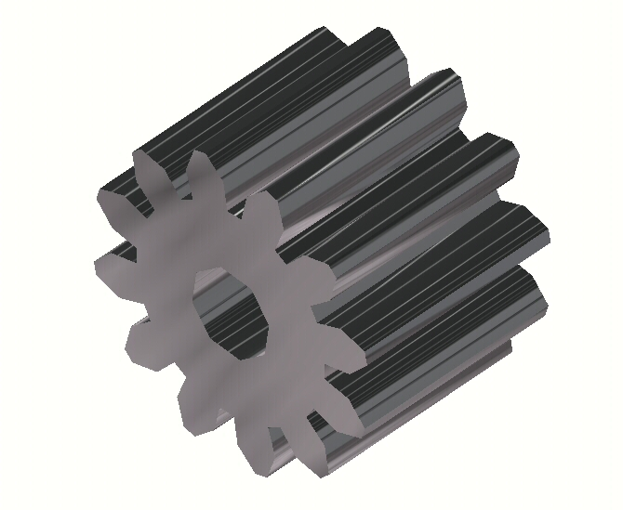  m= 0,003Kg
Rodas Dentadas | Alumínio  2830Kg/m³  N.º de dentes:  Z₂ = 24 dentes  Relação de Transmissão:  i₁₂ = 2  Largura:  b = 10mm | Pinhol Equipamentos Industriais, Lda  PM26024 | 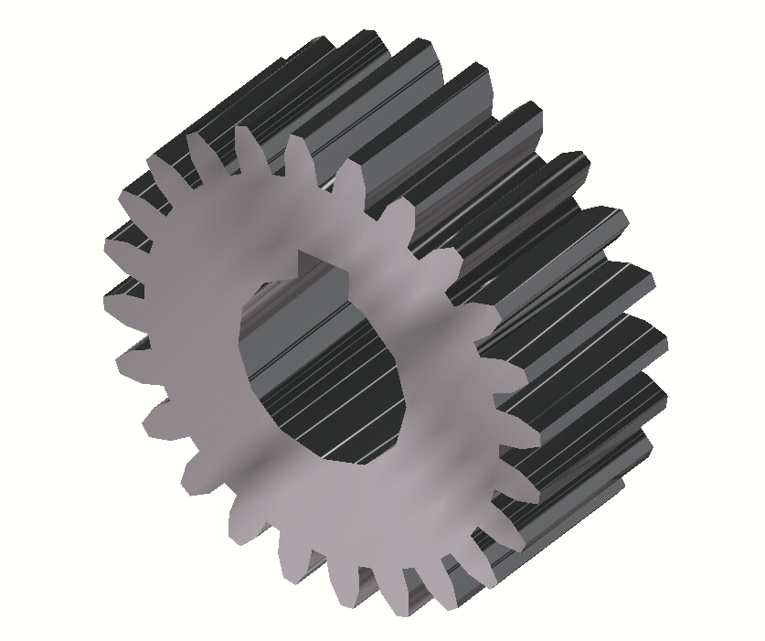  m= 0,010Kg
Rodas Dentadas | Alumínio  2830Kg/m³  N.º de dentes:  Z₂ = 34 dentes  Relação de Transmissão:  i₁₂ = 2  Largura:  b = 10mm | Pinhol Equipamentos Industriais, Lda  PM26034 | 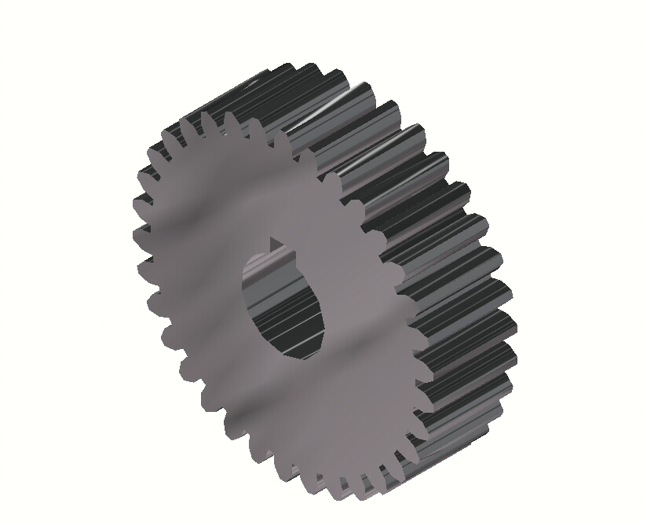  m= 0,029Kg
Rodas Dentadas | Alumínio  2830Kg/m³  N.º de dentes:  Z₂ = 17 dentes  Relação de Transmissão:  i₁₂ = 2  Largura:  b = 10mm | Pinhol Equipamentos Industriais, Lda  PM26017 | 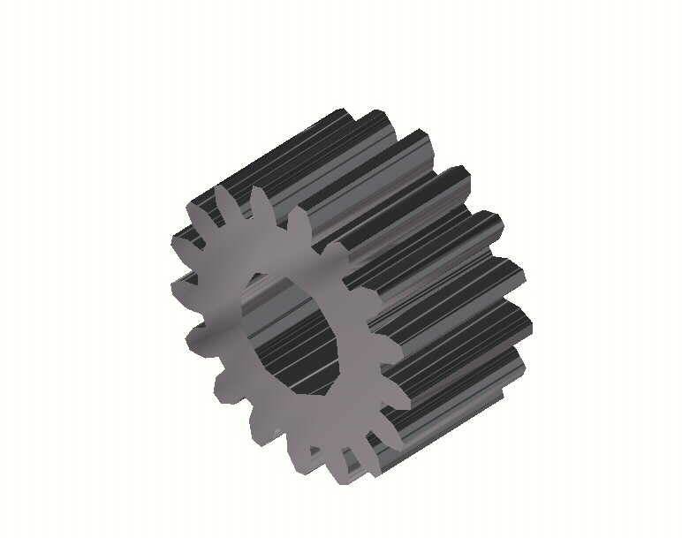  m= 0,006Kg
Rolamentos Axiais de esferas | dxDxT  30x47x11 =>x2 | LUSO VOUGA
Baterias | 4LI-2400 | www.maxxprod.com | 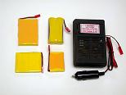
Motor Grande | Comprimento:  L = 66mm  Largura:  b = 30mm  Altura:  h = 57,6mm  Peso:  0,152Kg | Hitec, referência 31815 HS – 805BB⁺ | 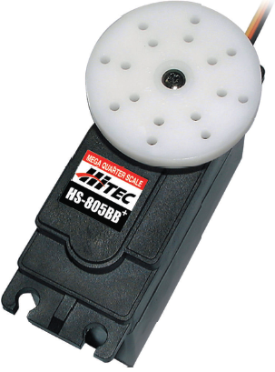

Nota :
As engrenagens utilizadas na junta q1 têm uma relação de 1:2, sendo que a engrenagem mandada tem 24 dentes e a engrenagem mandante tem 12 dentes. As engrenagens quando compradas, possuíam um cubo lateral e 15mm de dentado, pelo que foram cortadas e posteriormente rectificadas para a obtenção de engrenagens sem cubo lateral e com 8 mm de dentado

Pé
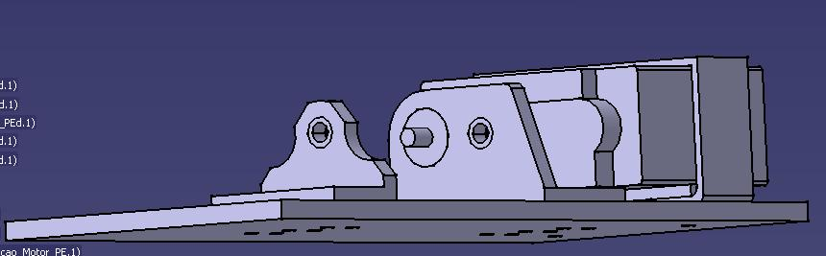
Fig 33 – Vista do pé.

Tabela 5 – Componentes usados.
Componentes | Material | Características | Massa | Figura
Planta do Pé | Alumínio  2830Kg/m³ | Espessura: 2mm  Área: 312 cm2 | 0,175Kg | 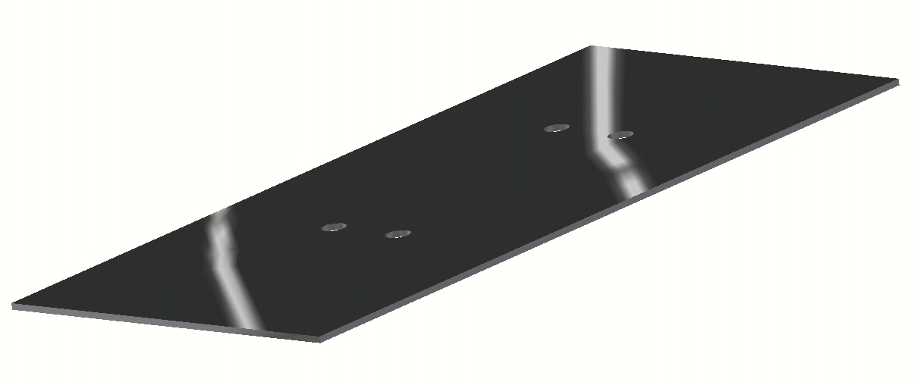
Fixação da Planta ao Veio q1L | Alumínio  2830Kg/m³  Quantidade:  1 Peça | Espessura: 5mm  Fixação a planta por parafusos de cabeça cilíndrica de oco hexagonal CHC | 0,030Kg
Fixação da Planta ao Veio q1L | Alumínio  2830Kg/m³  Quantidade:  1 Peça | Espessura: 5mm  Fixação a planta por parafusos de cabeça cilíndrica de oco hexagonal CHC | 0,023Kg
Casquilhos q1L | Nylon  1390Kg/m³  Quantidade:  2 Peças | D_{e} = 8mm  D_{i} = 5mm  Espessura: 5mm | 1,838×10⁻⁴Kg | 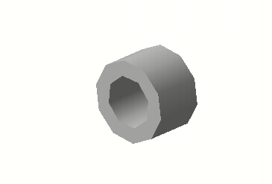
Fixação do Motor q1L | Alumínio  2830Kg/m³ | Espessura: 2mm  Obtida a partir de um perfil em “U”, e através de quinagem dos extremos.  Fixação com dois M3. | 0,019Kg | 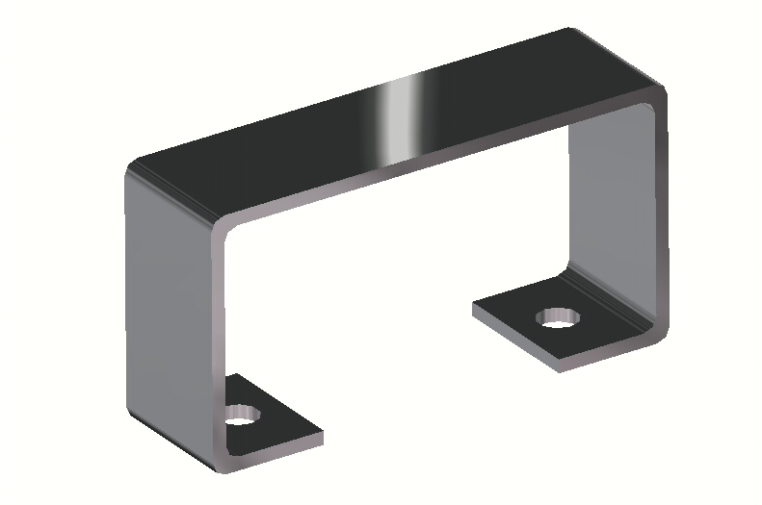
Motor q1L | Quantidade:  1 motor  HS805BB+ | Comprimento:  L = 66mm  Largura:  b = 30mm  Altura:  h = 57,6mm | 0,152Kg

2. Tornozelo
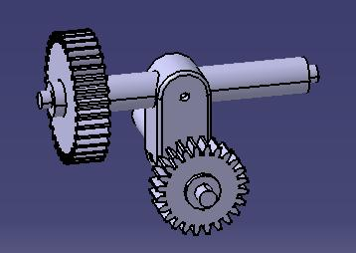
Fig 34 – Vista do tornozelo.
Tabela 6 – Componentes usados.
Componentes | Material | Características | Massa | Figura
Veio q1L | Alumínio  2830Kg/m³ | D_{max} = 10mm  D_{min} = 5mm  L= 69mm | 0,015Kg | 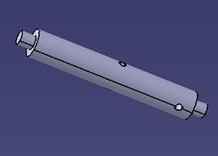
Engrenagem Mandante q1L | Alumínio  2830Kg/m³ | N.º de dentes:  Z₂ = 12 dentes  Relação de Transmissão:  i₁₂ = 2  Largura:  b = 10mm | 0,003Kg
Engrenagem Mandada q1L | Alumínio  2830Kg/m³ | N.º de dentes:  Z₂ = 24 dentes  Relação de Transmissão:  i₁₂ = 2  Largura:  b = 10mm | 0,01Kg
Motor q1L | Quantidade:  1 motor  HS805BB+ | Comprimento:  L = 66mm  Largura:  b = 30mm  Altura:  h = 57,6mm | 0,152Kg
Ligação das Juntas q1L e q2L | Alumínio  2830Kg/m³ | Diâmetro dos furos igual ao dos veios q1L e q2L.  Garantir um ajustamento preso. | 0,014Kg | 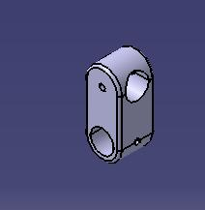
Veio q2L | Alumínio  2830Kg/m³ | D_{max} = 10mm  D_{min} = 5mm  L = 78mm | 0,017Kg | 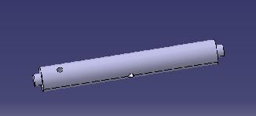

3. Junta tornozelo

Tabela 7 – Componentes usados.
Componentes | Material | Características | Massa | Figura
Casquilho q2L | Nylon  1390Kg/m³  Quantidade:  2 Peças | D_{e} = 8mm  D_{i} = 5mm  Espessura: 2mm | 7,351×10⁻⁵Kg | 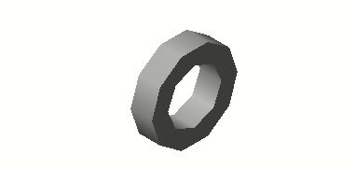
Engrenagem Mandante q2L | Alumínio  2830Kg/m³ | N.º de dentes:  Z₂ = 17 dentes  Relação de Transmissão:  i₁₂ = 2  Largura:  b = 10mm | 0,0064Kg
Engrenagem Mandada q2L | Alumínio  2830Kg/m³ | N.º de dentes:  Z₂ = 34 dentes  Relação de Transmissão:  i₁₂ = 2  Largura:  b = 10mm | 0,029Kg
Motor q2L | Quantidade:  1 motor  HS805BB+ | Comprimento:  L = 66mm  Largura:  b = 30mm  Altura:  h = 57,6mm | 0,152Kg

4. Elo perna

Tabela 8 – Componentes usados.
Componentes | Material | Características | Massa | Figura
Placas do Elo | Nylon  (1390  Kg/m³)  =>Alumínio  (1700  Kg/m³)  Quantidade:  2 Peças | Entreeixo:  e₂₃ = 160mm  Espessura: 2mm | 0,050Kg | 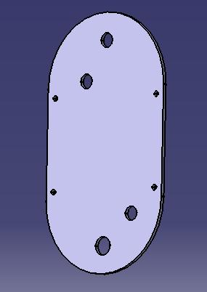
Veios de Ligação das Placas | Nylon  1390Kg/m³  Quantidade:  4 Peças | D_{e} = 8mm  D_{i} = 5mm  L = 76mm | 0,002Kg | 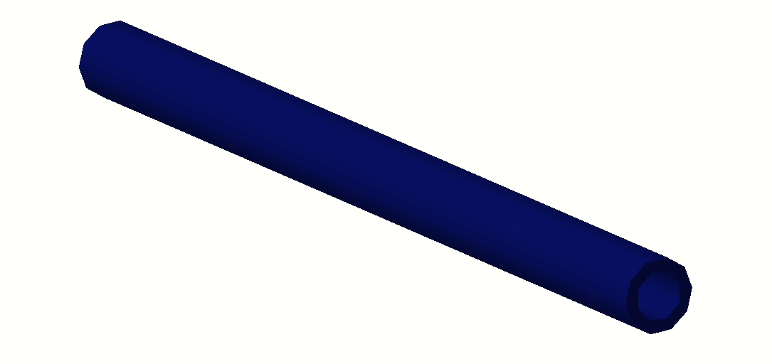
Parafuso M3  de Cabeça Cilíndrica de Oco Hexagonal CHC. | Aço  Quantidade:  4 Peças

5. Junta joelho
Fig 35 – Vista do joelho.

Tabela 9 – Componentes usados.
Componentes | Material | Características | Massa | Figura
Veio q3L | Aço  7800Kg/m³  Quantidade:  1 Peças | D_{max} = 10mm  D_{min} = 6mm  L = 85mm | 0,070Kg
Casquilho q3L | Nylon  1390Kg/m³  Quantidade:  2 Peças | D_{e} = 8mm  D_{i} = 6mm  Espessura: 2mm | 7,351×10⁻⁵Kg
Engrenagem Mandante q3L | Alumínio | N.º de dentes:  Z₂ = 17 dentes  Relação de Transmissão:  i₁₂ = 2  Largura:  b = 10mm | 0,0064Kg
Engrenagem Mandada q3L | Alumínio | N.º de dentes:  Z₂ = 34 dentes  Relação de Transmissão:  i₁₂ = 2  Largura:  b = 10mm | 0,029Kg
Roseta | Aço  7800Kg/m³  Quantidade:  1 Peças | D = 20mm  Com interior quadrado de canto R2  Espessura: 3mm | 0,050Kg
Motor q3L | Quantidade:  1 motor  HS805BB+ | Comprimento:  L = 66mm  Largura:  b = 30mm  Altura:  h = 57,6mm | 0,152Kg

6. Elo coxa

Tabela 10 – Componentes usados.
Componentes | Material | Características | Massa | Figura
Placas do Elo | Nylon(1390Kg/m³)  =>Alumínio(1700Kg/m³)  Quantidade:  2 Peças | Entreeixo:  e₃₄ = 120mm  Espessura: 2mm | 0,040Kg | 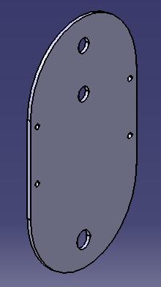
Veios de Ligação das Placas | Nylon  1390Kg/m³  Quantidade:  4 Peças | D_{e} = 8mm  D_{i} = 5mm  L = 81mm | 0,002Kg
Parafuso M3  de Cabeça Cilíndrica de Oco Hexagonal CHC. | Aço  Quantidade:  4 Peças

7. Junta anca
Fig 36– Vista da junta esférica da anca.

Tabela 11 – Componentes usados.
Componentes | Material | Características | Massa | Figura
Veio q4L | Alumínio  1700Kg/m³ | D_{max} = 10mm  D_{min} = 5mm  Escatel | 0,018Kg | 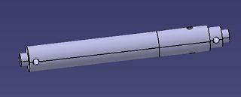
Casquilho q4L | Nylon  1390Kg/m³  Quantidade:  2 Peças | D_{e} = 8mm  D_{i} = 5mm  Espessura: 2mm | 7,351×10⁻⁵Kg
Engrenagem Mandante q4L | Alumínio  2830Kg/m³ | N.º de dentes:  Z₂ = 17 dentes  Relação de Transmissão:  i₁₂ = 2  Largura:  b = 10mm | 0,0064Kg
Engrenagem Mandada q4L | Alumínio  2830Kg/m³ | N.º de dentes:  Z₂ = 34 dentes  Relação de Transmissão:  i₁₂ = 2  Largura:  b = 10mm | 0,029Kg
Motor q4L | Quantidade:  1 motor  HS805BB+ | Comprimento:  L = 66mm  Largura:  b = 30mm  Altura:  h = 57,6mm | 0,152Kg

Tabela 12: Junta esférica:
Componentes | Material | Características | Massa | Figura
Fixação q4L ao Motor q5L | Alumínio  2830Kg/m³ | Espessura:  e = 2mm  Perfil em U | 0,023Kg | 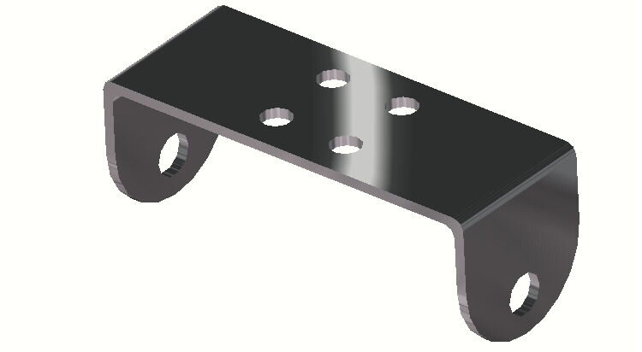
Fixação Motor q5L para Gerar o Movimento de Rotação. | Alumínio  1700Kg/m³ | Espessura :  e = 2mm  Perfil em U | 0,03Kg | 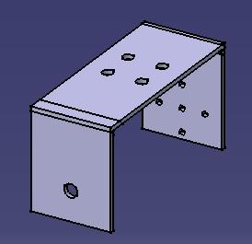
Motor q5L | Quantidade:  3 motores  HS805BB+ | Comprimento:  L = 66mm  Largura:  b = 30mm  Altura:  h = 57,6mm | 0,152Kg
Fixação Motor q5L | Alumínio  1700Kg/m³ | Espessura:  e = 2mm  Perfil em U | 0,025Kg | 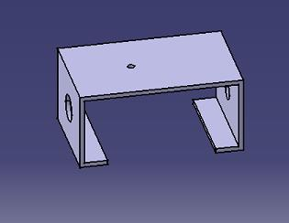
Pino para apoio do motor | Alumínio  1700Kg/m³  Quantidade:  1 Peças |  | 0,005Kg | 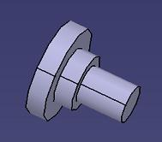
Encaixe para pino de apoio do motor | Alumínio  1700Kg/m³  Quantidade:  1 Peças |  | 0,005Kg | 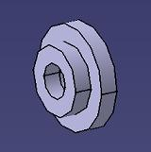
Parafuso M3  de Cabeça Cilíndrica de Oco Hexagonal CHC. | Aço  Quantidade:  5 Peças
Parafuso M4  de Cabeça Cilíndrica de Oco Hexagonal CHC. | Aço  Quantidade:  4 Peças

8. Anca

Tabela 13 – Componentes usados.
Componentes | Material | Características | Massa | Figura
Motor q6L | Quantidade:  2 motores  HS805BB+ | Comprimento:  L = 66mm  Largura:  b = 30mm  Altura:  h = 57,6mm | 0,152Kg
Suporte da Carga q6L  (rolamento Axial de esferas) | Aço  7800Kg/m³  Quantidade:  2 Peças | Espessura:  T = 11mm  D_{exterior} (D)= 47mm  D_{interior} (d)= 30mm | 0,050Kg
Fixação Motor q6L e ligação das pernas. | Alumínio  2830Kg/m³  Quantidade:  1 Peças | Espessura:  e = 2mm  Perfil U | 0,624Kg | 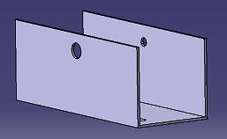
Encaixe para pino de apoio do motor | Alumínio  1700Kg/m³  Quantidade:  1 Peças |  | 0,005Kg
Pino para apoio do motor | Alumínio  1700Kg/m³  Quantidade:  1 Peças |  | 0,005Kg

9. Junta ligação Cintura - Tronco
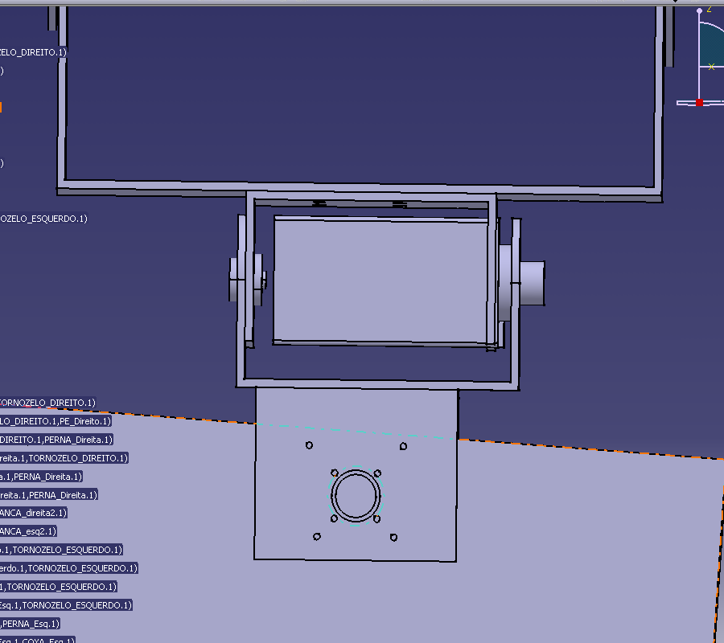
Fig 37 - Vista da junta Cintura - Tronco.

Tabela 14 – Componentes usados.
Componentes | Material | Características | Massa | Figura
Motor q6L | Quantidade:  2 motores  HS805BB+ | Comprimento:  L = 66mm  Largura:  b = 30mm  Altura:  h = 57,6mm | 0,152Kg
Ligação cintura anca | Alumínio  1700Kg/m³  Quantidade:  1 Peças |  |  | 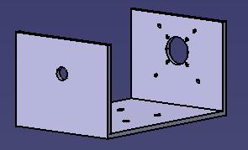
Pino para apoio do motor | Alumínio  1700Kg/m³  Quantidade:  1 Peças |  | 0,005Kg
Inclina frente, parte de baixo | Alumínio  1700Kg/m³  Quantidade:  1 Peças |  |  | 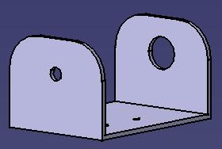

10. Tronco
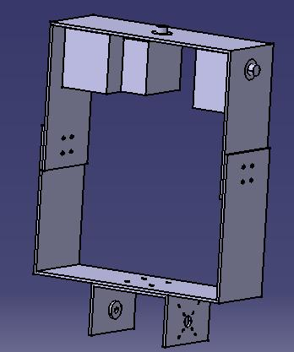
Fig 38 - Vista do tronco.

Tabela 15 – Componentes usados.
Componentes | Material | Características | Massa | Figura
Inclina frente, parte de cima | Alumínio  1700Kg/m³  Quantidade:  1 Peças |  |  | 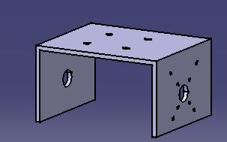
Encaixe para pino de apoio do motor | Alumínio  1700Kg/m³  Quantidade:  1 Peças |  | 0,005Kg
Estrutura do tronco, parte de baixo | Alumínio  1700Kg/m³  Quantidade:  1 Peças |  |  | 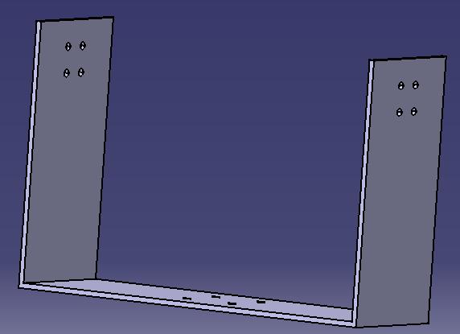
Estrutura do tronco, parte de cima | Alumínio  1700Kg/m³  Quantidade:  1 Peças |  |  | 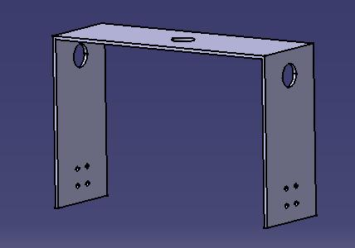
Motores | Quantidade:  3 Motores |  |  | 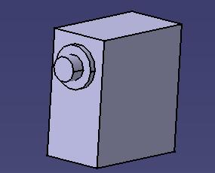
Ligação dos motores à estrutra | Quantidade:  1 Peças |  | 0,002Kg | 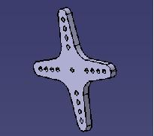

11. Braço

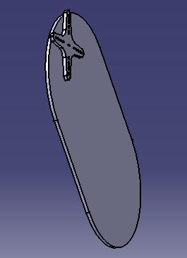
Fig 39 - Vista do braço

Tabela 16 – Componentes usados.
Componentes | Material | Características | Massa | Figura
Braço | Nylon  1380Kg/m³  Quantidade:  1 Peças
Ligação dos motores à estrutra | Nylon  1380Kg/m³  Quantidade:  1 Peças |  | 0,002Kg

12. Pescoço

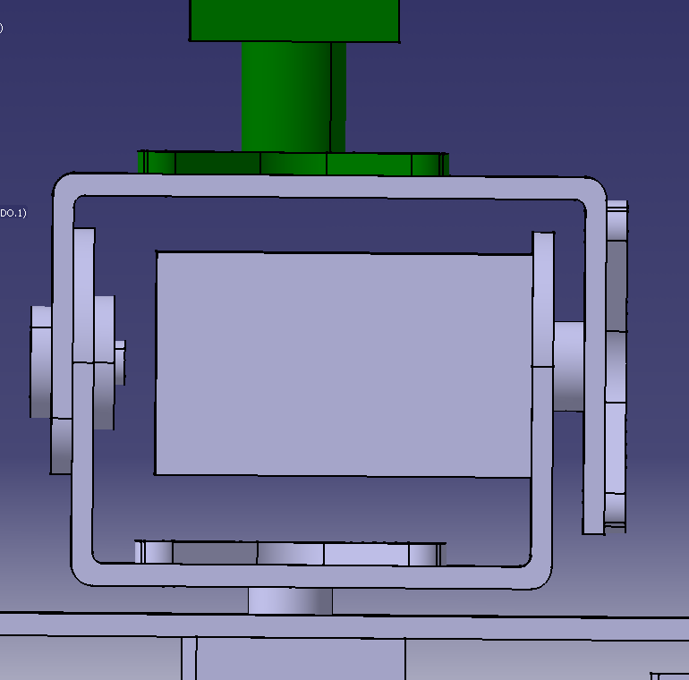
Fig 40 - Vista do pescoço com câmara

Tabela 17 – Componentes usados.
Componentes | Material | Características | Massa | Figura
Inclina frente, parte de Baxio | Alumínio  1700Kg/m³  Quantidade:  1 Peças |  |  | 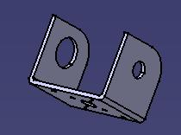
Inclina frente, parte de cima | Alumínio  1700Kg/m³  Quantidade:  1 Peças |  |  | 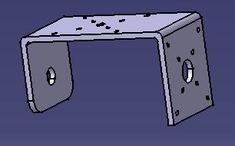
Pino | Alumínio  1700Kg/m³  Quantidade:  1 Peças |  | 0,005Kg
Encaixe para pino de apoio do motor | Alumínio  1700Kg/m³  Quantidade:  1 Peças |  | 0,005Kg
Motores | Quantidade:  1 Motores | Hitec HS85BB
Ligação dos motores à estrutura | Quantidade:  2Peças |  | 0,002Kg
Câmara | Quantidade:  1eças |  |  | 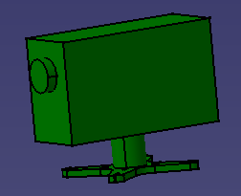

Montagem Final completa.

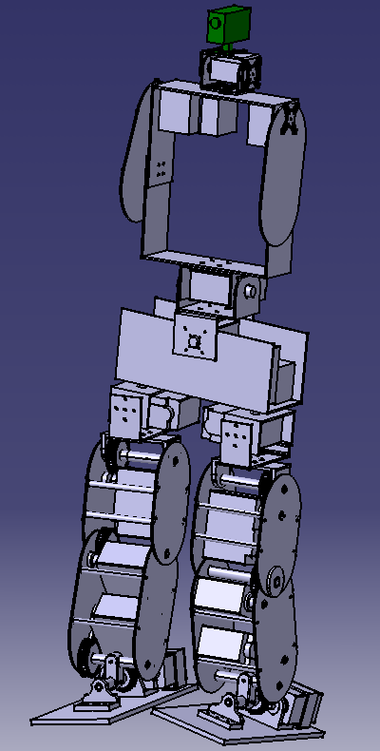
Fig 41 - Vista do humanóide completo

